2024年2月高邮市公开招聘事业单位工作人员（党校）面试考前提醒

2024年2月高邮市公开招聘事业单位工作人员（党校）面试于5月25日举行。请入围面试的考生于5月22日-24日登录报名网站缴纳考试费用、打印面试通知书，并按照面试通知书上载明的要求参加面试。
一、温馨提醒
面试考点：中共高邮市委党校（高邮市通湖路403号）
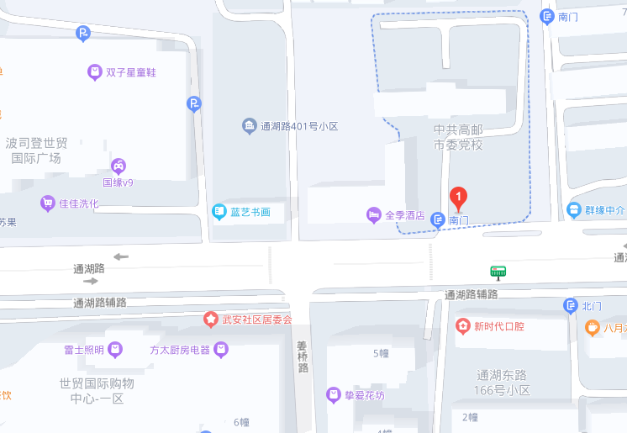
根据相关要求，社会车辆禁止进入考点，考生也不能提前进入面试考点熟悉情况，考生应提前了解面试考点入口位置和前往线路，考试当天适时提前到达面试考点，自觉配合从规定通道入场。逾期到场失去参加考试资格的，责任自负。
二、特别提醒
各位考生须认真阅读面试通知书《考生须知》，确认面试时间，提前做好准备，知晓相关规定，遵守考场规则，做好卫生防护。
- 进场材料要备齐
考试当天入场时，考生应出示本人有效期内身份证原件、面试通知书（纸质版）。
- 入场时限有规定
考生必须按照面试通知书规定的时间携带本人有效期内身份证原件、面试通知书（纸质版）到指定的候考室报到，截至当天上午8:00未到对应候考室签到者按缺考处理。
- 考场规则要知晓
所有考生严禁携带任何通讯工具和电子产品（设备）进入候考（备考）室。已带入候考室的必须在组织抽签前主动上交给工作人员集中保管。
面试的抽签顺序号是考生在面试过程中的身份标识，严禁考生交换或撕毁抽签顺序号。
进入考场至面试结束均不得泄露自己的姓名、工作单位及身份等个人信息。

预祝各位考生取得理想成绩！

